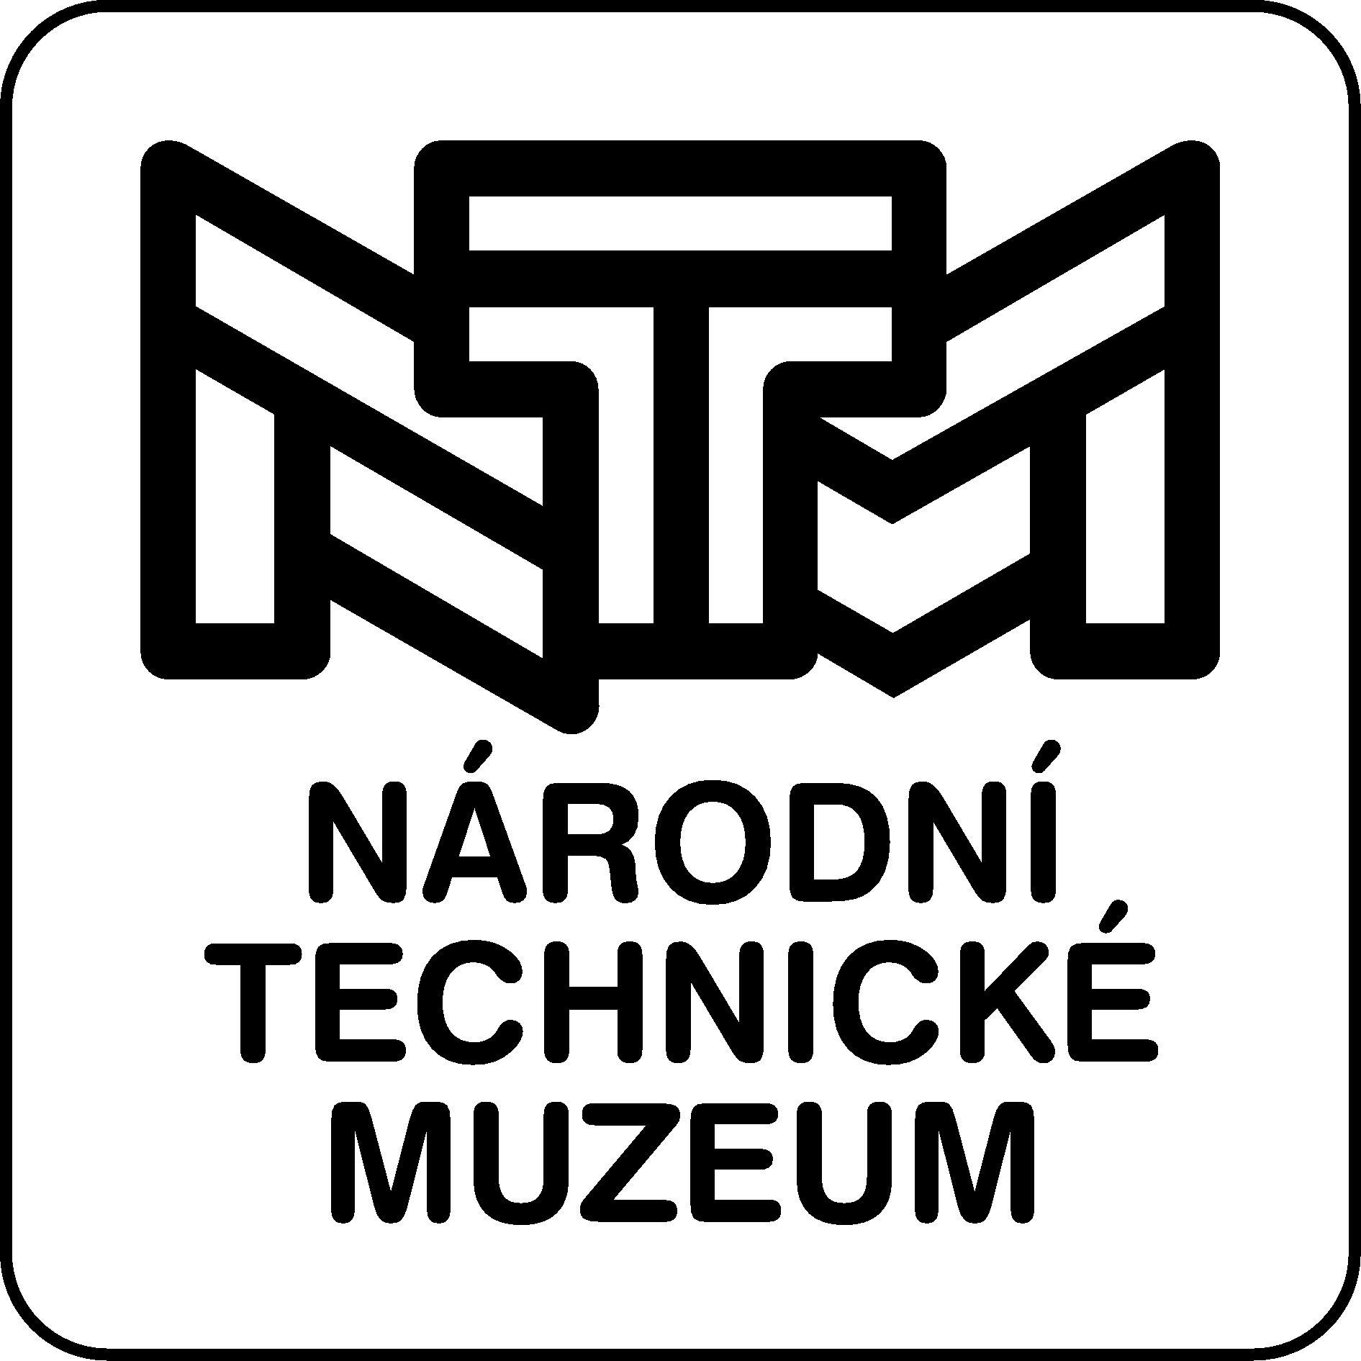
Objednávka č. 2018/566
Název: Umělecká výroba bronzových odlitků

Dodavatel: |  |  |  |  | Odběratel:
Jméno: | Zvonařství PETR R.MANOUŠEK |  |  |  | Jméno: | Národní technické muzeum
Adresa: | U Národní galerie 488 |  |  |  | Adresa: | Kostelní 42
PSČ: | 156 00 | Město: | Praha 5 |  | PSČ: | 170 78 | Město: | Praha 7
Vyřizuje: |  |  |  |  | Vyřizuje:
Kontakt: |  |  |  |  | Email:
IČ: | 12594750 |  |  |  | Odbor:
DIČ: | CZ5705050153 |  |  |  | Telefon:
 |  |  |  |  | IČ: | 00023299
 |  |  |  |  | DIČ: | CZ00023299
Objednané zboží/služba:
Počet | MJ | Popis | Komodita NIPEZ | Cena za MJ bez DPH | DPH | Celkem  za položku vč. DPH
3 | ks | prvorepublikový státní znak | 37316200-8 | 7 450,00 | 21% | 27 043,50
3 | ks | oblouková lipová ratolest | 37316200-8 | 7 840,00 | 21% | 28 459,20
3 | ks | státní znak ČSSR - pavéza | 37316200-8 | 8 620,00 | 21% | 31 290,60
1 | ks | výroba forem a modelů | 37316200-8 | 7 200,00 | 21% | 8 712,00
 |  |  |  |  | Celkem | 95 505,30
Bližší specifikace:
Umělecká výroba forem, zhotovení modelů a bronzových odlitků vč. finální povrchové úpravy (patinování) 3ks prvorepublikový státní znak, 3 ks oblouková lipová ratolest, 3ks znak Československé socialistické republiky ve tvaru pavézy na akci Prezidentský vlak.

 |  | Datum a podpisy:
Datum dodání: 2018-06-20  Doprava: doprava do NTM v ceně  Nákup je účelný, nezbytný a hospodárný.  Vystavenou fakturu na objednané plnění zašlete na mailovou adresu: faktury@ntm.cz  Na faktuře uvádějte vždy číslo objednávky!  Národní technické muzeum je plátcem DPH!  Přílohy: |  | 2018-05-29
 |  | Vyřizuje: | Příkazce operace: | Správce rozpočtu:
 |  |  |  | Stanovisko OS o způsobu zadání VZ

